Koło teatralne z klasy II c zaprasza na przedstawienie pt.

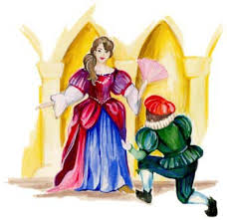

Reżyseria – Wioletta Walasek
Kostiumy – Rodzice
Scenografia – Rodzice,
Wioletta Walasek,
Elżbieta Wojtkowska


OBSADA
Narrator I – Emilia Tyszka
Narrator II – Oliwia Rokicka
Wdowa – Julia Kotania
Wdowiec – Igor Wądołowski
Kopciuszek – Wiktoria Wyszyńska
Andzia – Olivia Puchnowska
Dorota - Nadia Fedorowicz
Wróżka - Maria Matusiak
Herold – Hubert Predko
Woźnica - Zuzanna Żebrowska
Dama dworu I– Zuzanna Kokoszka
Dama dworu II– Wiktoria Czech
Dama dworu II I– Zuzanna Leśniewska
Królewicz – Dominik Chrupek
Królowa – Kinga Jastrząb
Król – Patryk Śliwowski

